Jueves
08
de Octubre

6° de Primaria
Geografía

La diversidad natural de México

Aprendizaje esperado: Valora la riqueza y variedad de vida en los países.

Énfasis: Valora la diversidad natural de México.

¿Qué vamos a aprender?

Aprenderás a valorar la riqueza y variedad de vida en los países.

Para explorar más puedes revisar el libro de texto de Geografía de 6º, se explica el tema a partir de la página 56 y el Atlas de Geografía del Mundo en la página 59:
https://libros.conaliteg.gob.mx/20/P6GEA.htm#page/56
https://libros.conaliteg.gob.mx/20/P5AGA.htm#page/59

¿Qué hacemos?

A continuación te presentamos información y algunos ejecicios que te ayudarán a valorar la diversidad natural de México.

Vamos a recordar algunas ideas importantes de la clase anterior.

Aprendiste que la biodiversidad se refiere a la diversidad de vida, es decir, de especies y variedades de especies de plantas, animales, bacterias... en fin de todo lo vivo que que hay en la tierra y en el agua de este nuestro planeta Tierra. Según sus condiciones geográficas algunos países o regiones naturales poseen mayor biodiversidad que otros; asimismo, reconociste que México es considerado como un país megadiverso y la importancia de cuidar y conservar la biodiversidad de la Tierra.

México pertenece al selecto grupo de países megadiversos; se estima que en nuestro territorio se concentra el 12% de la biodiversidad total del planeta.

Uno de los criterios para que un país pueda considerarse megadiverso es el endemismo; dicho término lo aprendiste en la clase anterior, y se refiere a aquellas especies que sólo habitan en un lugar determinado.

México posee una gran cantidad de especies de flora y fauna endémicas distribuida principalmente en islas, las partes altas de las montañas, ríos, lagos o lagunas, cenotes o cuevas.
Además del endemismo, México cuenta con diversidad de especies y ecosistemas, incluyendo la presencia de ecosistemas marinos y de selvas tropicales.

¿Recuerdas las condiciones geográficas que favorecen la biodiversidad? ¿Con cuáles de ellas cuenta nuestro país?. Muy bien, nuestro país cuenta con:

- Una posición geográfica privilegiada entre el Océano Atlántico y el Océano Pacifico, y una parte del territorio pertenece a la zona tropical y otra a la zona templada.

- Cuenta con una diversidad de paisajes ya que posee una gran variedad de relieve, lo que también favorece la diversidad de climas y ecosistemas.

- La extensión territorial es considerable, ya que ocupa el lugar número 13 dentro de los países con mayor superficie territorial del mundo.

- La historia evolutiva de su territorio también es un factor que lo favorece, ya que en su actual territorio confluyen dos regiones biogeográficas: la neártica y la neotropical.

Como ves, México cuenta con muchas de las condiciones geográficas necesarias para que se desarrollen diversos ecosistemas y, dentro de ellos, la gran biodiversidad que lo caracteriza.

Ahora es momento de que prestes mucha atención al siguiente video porque te haremos algunas preguntas:

- Diversidad Biológica, México 2016
https://www.youtube.com/watch?v=ZWtFbmAq8xA hasta el 3:20]

¿Qué obtenemos los seres humanos de la biodiversidad?

¿Cuáles son las causas principales de la pérdida de la biodiversidad en el mundo?

¿Qué podemos hacer para frenar la pérdida de la biodiversidad?

Otras especies endémicas que habitan en nuestro país son la vaquita marina, el perrito llanero mexicano, el ajolote, el lagarto alicante, la serpiente de cascabel, algunas plantas como el barril de oro, tasajillo de Colima, palma de Guadalupe, pistacho mexicano y el cactus estrella de las cuales se encuentran en peligro de extinción debido a la cacería furtiva y el tráfico ilegal de especies.

La biodiversidad que tiene cada país constituye una riqueza natural que lo hace único y valioso; sin embargo, acciones humana como la destrucción de su hábitat natural, la caza o captura de animales exóticos, la contaminación, la deforestación (la desaparición de los bosques por la tala de árboles) o el cambio climático provocan una alteración en los ecosistemas, por lo que es importante entender que cada vez que una especie desaparece se genera un desequilibrio en su ecosistema, ocasionando la muerte de otros animales o la sobrepoblación de otra especie, lo que hace que el nicho o espacio donde estos seres interactúan sufra grandes cambios que pueden incluso afectarnos a nosotros como humanos.

¿Por qué la biodiversidad es importante para la vida de los seres humanos?

¿Cuáles son las consecuencias del deterioro a la biodiversidad en México?

¿Por qué se les llama especies endémicas?

Como sabes, la biodiversidad es el resultado de un proceso natural que se ha ido conformando durante millones de años, por lo que debe ser protegida, respetada y preservada. Sin embargo, es importante que reconocer que la sobreexplotación de los recursos llevada a cabo por parte de las poblaciones para el consumo y el comercio ha provocado la degradación ambiental, la destrucción de los ecosistemas y la pérdida de la biodiversidad.

México, al ser considerado un país megadiverso, resguarda en su territorio una gran cantidad de especies, por lo que es responsabilidad de todos los ciudadanos de nuestro país apreciar y preservar nuestra gran biodiversidad.

Por último, te invitamos a ver este video:

- SEMARNAT "Protección a la biodiversidad".
https://www.youtube.com/watch?v=1cEf0v7b38M

Comenta lo que más te haya gustado de el y el mensaje que rescatas en torno a lo que estudiamos en esta sesión y en la anterior:

El Reto de Hoy:

Escribir e ilustrar cinco medidas que tú y tu familia pueden llevar a cabo para preservar la biodiversidad de nuestro país.

Reto extra:

Dar lectura a la página 56 de tu libro de texto; con la información de la tabla que ahí aparece, realiza en tu cuaderno dos gráficas de barras: una que muestre los 5 países que concentran mayor número de especies de mamíferos y otra de reptiles.

Después dialoga con tu familia los siguientes cuestionamientos:

¿Consideras que la especie humana, mediante sus acciones, ha perjudicado la biodiversidad?
¿De qué manera crees que ocurre?
¿Has visto en algunos lugares la leyenda “área natural protegida” o “reserva ecológica”?
¿A qué crees que se deba que sean consideradas de esa manera?

Busca en revistas que tengas en casa o realiza dibujos sobre algunas especies de animales para que elabores un “cartel de cuidado de la biodiversidad” y muéstraselo a tus familiares para que adquieran conciencia de la gran biodiversidad que posee nuestro país, y de las acciones que podemos hacer para cuidarlo y preservarlo.

Si en tu casa hay libros relacionados con el tema, consúltalos. Así podrás saber más. Si no cuentas con estos materiales no te preocupes. En cualquier caso, platica con tu familia sobre lo que aprendiste, seguro les parecerá interesante.

¡Buen trabajo!

Gracias por tu esfuerzo.

Para saber más:
Lecturas

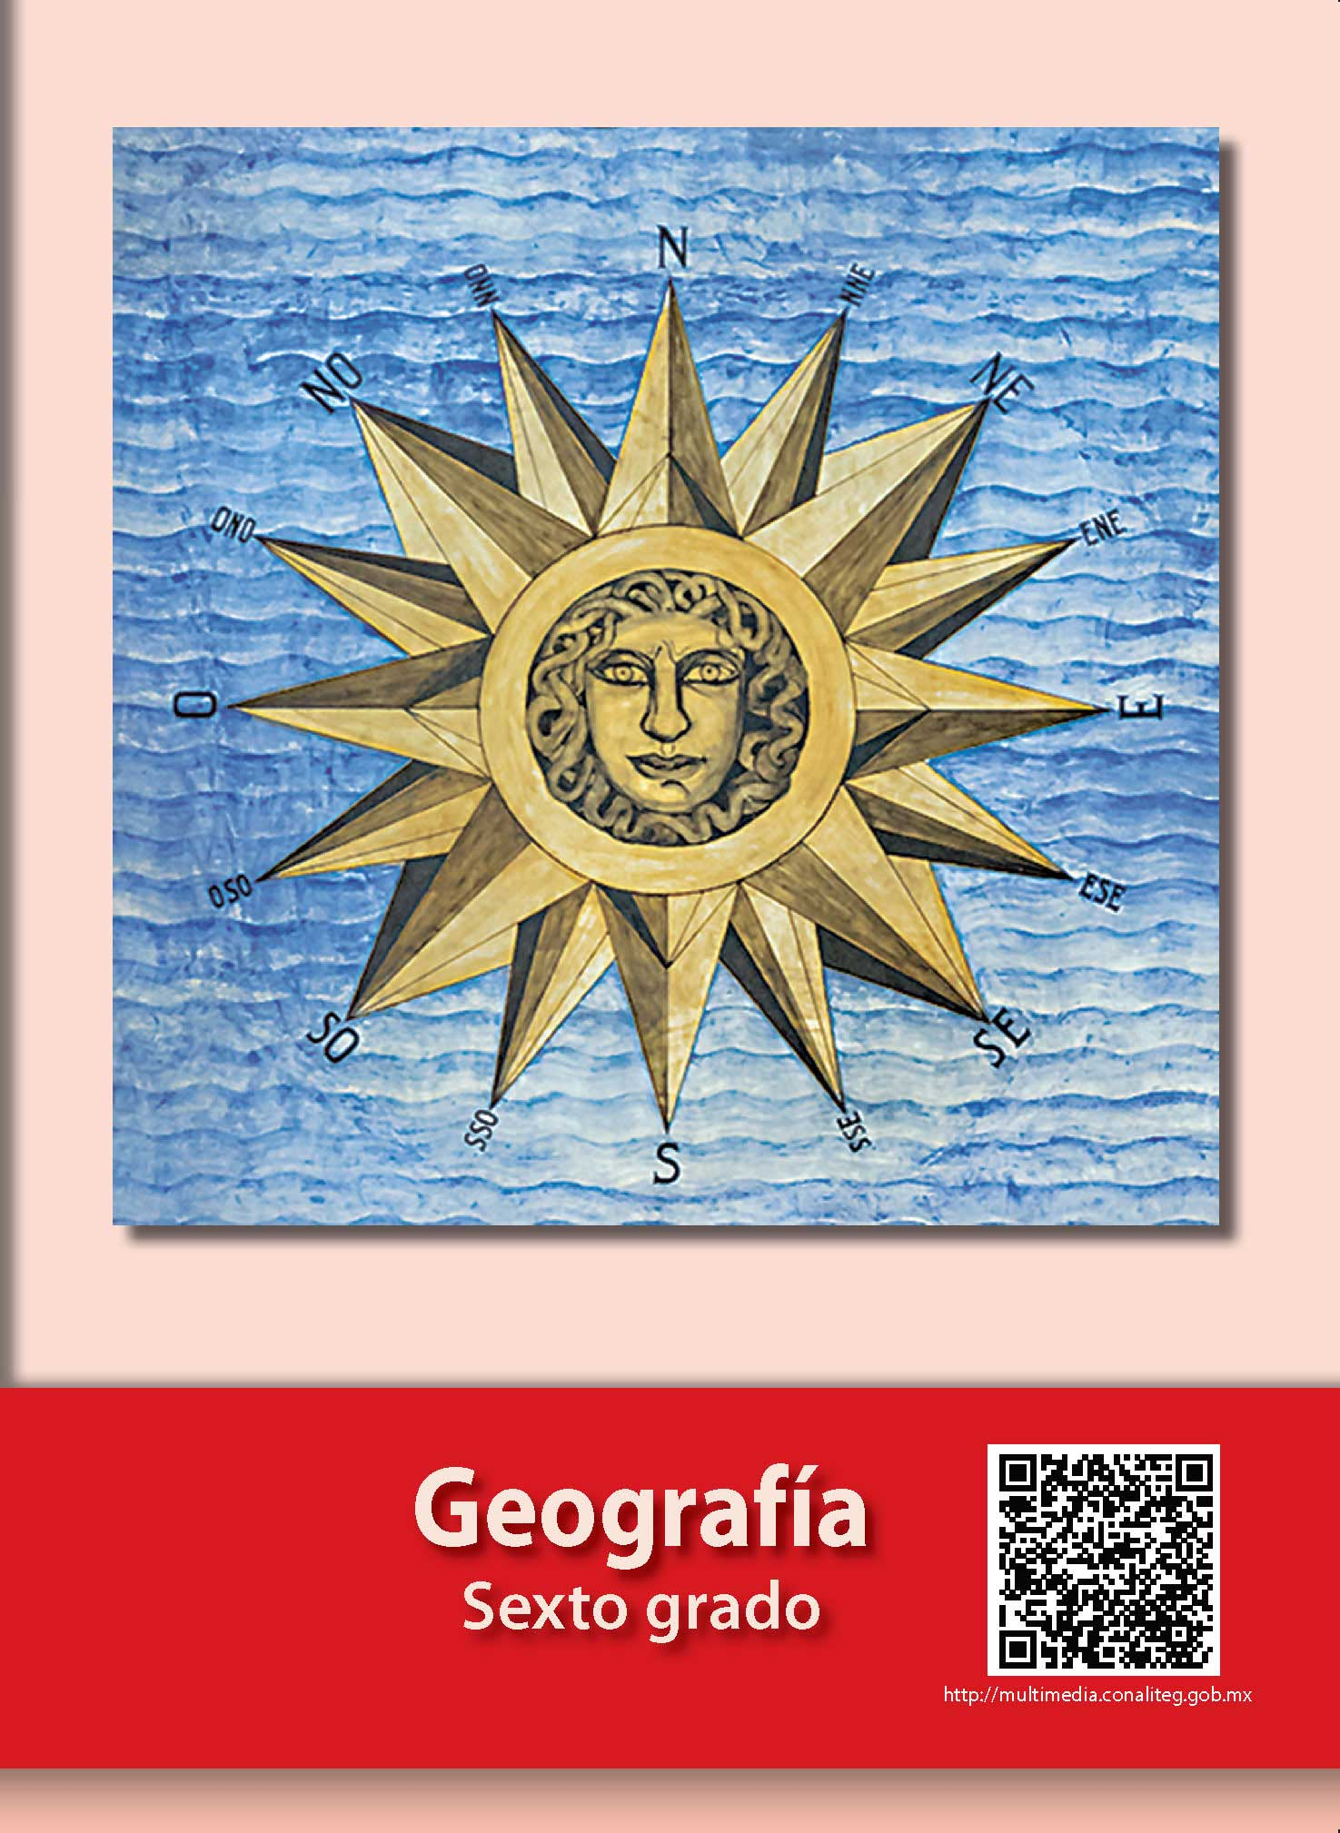
https://libros.conaliteg.gob.mx/20/P6GEA.htm

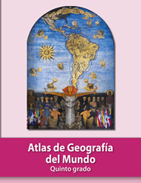
https://libros.conaliteg.gob.mx/20/P5AGA.htm

